

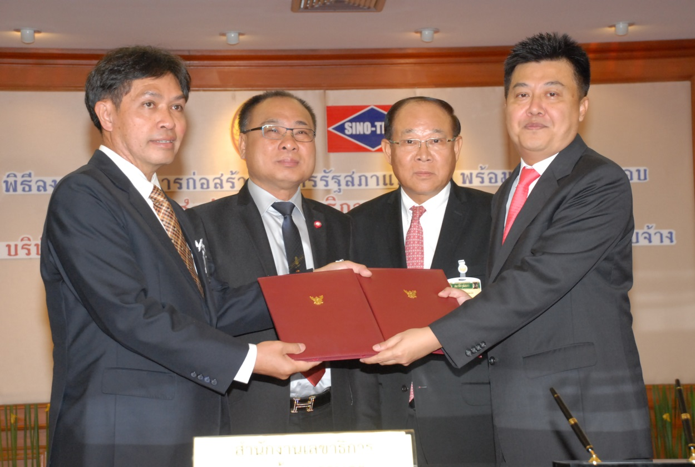

ลงนามสัญญาก่อสร้างรัฐสภาแห่งใหม่

นายสมศักดิ์ เกียรติสุรนนท์ (ที่ ๒ จากซ้าย) ประธานรัฐสภาและประธานสภาผู้แทนราษฎร และนายนิคม ไวยรัชพานิช (ที่ ๓ จากซ้าย) รองประธานรัฐสภาและประธานวุฒิสภา ร่วมเป็นสักขีพยาน ในพิธีลงนามในสัญญาจ้างก่อสร้างโครงการก่อสร้างอาคารรัฐสภาแห่งใหม่ พร้อมอาคารประกอบ บริเวณพื้นที่ราชพัสดุ ถนนทหาร บริเวณแยกเกียกกาย เขตดุสิต แปลงริมแม่น้ำเจ้าพระยา เนื้อที่ ๑๒๓ ไร่ ระหว่าง นายสุวิจักขณ์ นาควัชระชัย (ซ้ายสุด) เลขาธิการสภาผู้แทนราษฎร กับนายภาคภูมิ ศรีชำนิ (ขวาสุด) กรรมการผู้จัดการ บริษัท ซิโนไทย เอ็นจีเนียริ่ง แอนด์ คอนสตรัคชั่น จำกัด (มหาชน) ณ ห้องประชุมงบประมาณ ชั้น ๓ อาคารรัฐสภา ๓ เมื่อวันก่อน

-----------------------------------------------

